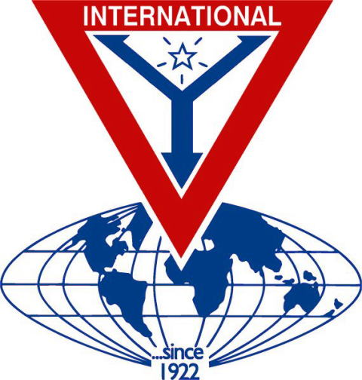 | THE Y’S MEN’S CLUB OF  KANAZAWA-SAIGAWA  CHARTERED IN JUNE 12, 1993  AFFILIATED WITH THE INTERNATIONAL ASSOCIATION OF  Y’S MEN’S CLUBS  THE SERVICE CLUB OF THE YMCA  KANAZAWA YMCA：44-1, SATOMICHO, KANAZAWA, JAPAN 920-0998  http://www.ys-chubu.jp/saigaways/

国際会長主題 「私たちの未来は、今日から始まる」“Our Future Begins Today”
アジア地域会長主題 「ワイズ運動を尊重しよう」“Respect Y’s Movement”
西日本区理事主題 「ワイズ魂で 更なるワイズの活性化を！」
“Energizing Y's Men's Clubs with the Y's spirit !”
中部部長主題 「出会い、ふれあい、響きあい、前へ進もう」
金沢犀川ｸﾗﾌﾞ会長主題 「平和を実現しよう！」“Let’s be the peacemakers!”
会長：平口哲夫，副会長・書記：北 肇夫，直前会長・会計：澤瀬 諭
今月の聖句： およそ鍛錬というものは、当座は喜ばしいものではなく、悲しいものと思われるのですが、後になるとそれで鍛え上げられた人々に、義という平和に満ちた実を結ばせるのです。
ヘブライ人への手紙１２章11節
２０１６年１１月強調月間
Public Relations Wellness
ワイズデーをPRして、ワイズメンズクラブの社会的認知度を高めましょう！
伊藤 剛 西日本区広報・情報委員長（京都ﾄゥ-ﾋﾞｰｸﾗﾌﾞ）
☆☆☆11月第一例会案内☆☆☆  ピアノ演奏の夕べ  ～中部部長公式訪問例会～  日 時：11月10日(木)19:00～21:00  会 場：竹中チャペル  （金沢市小立野1-6-18、竹中歯科医院3F）  会 費：3,500円(夕食代を含む)  準 備：竹中ﾜｲｽﾞ  ＊＊＊プログラム＊＊＊  司 会 ：澤瀬ﾜｲｽﾞ  開会・点鐘 ：平口会長  ワイズソング ：一同  今月の聖句 ：司会者  ゲスト紹介 ：司会者  中部部長挨拶 ：川口 恵 中部部長  卓話 ：鈴木三知子 氏(ピアニスト)  「ﾊﾟﾘのﾋﾟｱﾉ詩人ｼｮﾊﾟﾝと近代ﾌﾗﾝｽの調べ」  食前の感謝 ：竹中ﾜｲｽﾞ  ―― 会 食 ――  今月のハッピーバスデイ ：平口会長  澤瀬ﾒﾈｯﾄ(8日)  事業委員会報告 ：各委員  ニコニコタイム ：澤瀬ﾜｲｽﾞ  閉会点鐘 ：平口会長 | ☆☆☆10月例会報告☆☆☆  [第一例会] ﾊﾞｰﾍﾞｷｭｰ特別例会、10月23日(日)17：00～19：00、「韓の家」（金沢市此花9-13）、参加者：北・澤瀬・竹中・平口。  [第二例会]10月27日(木)19:00～21:00、竹中ﾁｬﾍﾟﾙ、参加者：北・澤瀬・竹中・平口。
 | 金沢YMCA会員ﾌｫｰﾗﾑ 11月12日(土)18:00～20:00、北陸学院大学ﾗｲｻﾞｰ館１階、「これからの金沢YMCAの展望」。金沢駅周辺おもてなしｷｬﾝﾍﾟｰﾝ 11月13日(日) 8:30～9:30。
 | 今月の聖句について 信仰生活は長距離競争みたいなものだから「忍耐強く走り抜こう」(1節)と、手紙の著者は呼びかけています。苦難に直面しても「十字架の死を耐え忍び、神の玉座の右にお座りになった」(2節)主イエスのことをよく考え、「気力を失い疲れ果ててしまわないように」(3節)主による鍛錬として受けとめて鍛え上げれば、やがて平和の実を結ぶことになるというのです。
11月の当番 司会：澤瀬、準備：竹中
＊例会に使用済み切手、ｱﾙﾐ缶、ｳｴｽ用布製品をご持参ください。
《 金沢YMCAのﾎｰﾑﾍﾟｰｼﾞ 》
http://www.ys-chubu.jp/kanazawaymca/

当クラブ | 10月出席者 | 10月出席率(正会員) | ＢＦポイント | ニコニコタイム
正会員 4名  広義会員 0名  功労会員 1名 | 正会員 4名  功労会員 0名  メネット 0名  ビジター 0名  ゲスト 0名 | 4÷4✕100  メーキャップ 0名 | 前月繰越切手 3,496g  10月分切手 0g  今年度累計  切手 3,496g  現金 0円 | 前月累計 62,703円  10月 0円
合計 5名 | 4名 | 100％ |  | 累計 62,703円

◆ １０月焼肉特別例会報告 ◆
北 肇夫
近年、10月第一例会として開催されるﾊﾞｰﾍﾞｷｭｰ特別例会は中部部長公式訪問の機会として定着していたが、今回は日程調整が付かないなど諸事情により、野外ではなく焼肉料理店に場所を変えて行われた。
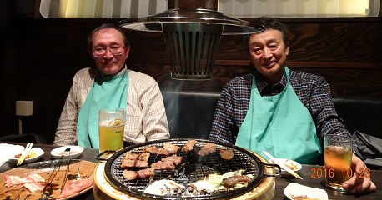
10月23日(日)17:00より市内此花町の焼肉料理店ｺﾘｱﾝﾊｳｽ「韓の家」でﾌﾟﾛｸﾞﾗﾑを簡略にして行われた例会は、ｱﾙｺｰﾙ類も加勢して和やかで自由闊達な意見交換の場となった。ｸﾗﾌﾞの例会運営、ｸﾗﾌﾞ活性化(EMC、DBC、卓話)、会員の高齢化と健康、YMCAﾘｰﾀﾞｰ育成のことなどが話題となり、異例の10月第一例会とはいえ、それなりに有意義なひとときであった。
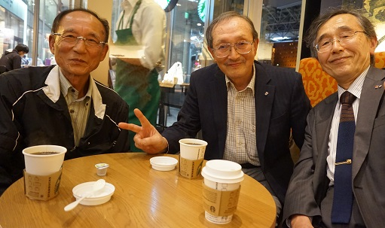
（閉会後、JR金沢駅兼六園口のｽﾀｰバックスにて）

- 金沢市一斉美化ｷｬﾝﾍﾟｰﾝ参加記 ◆
Yｻ・ﾕｰｽ事業委員長 澤瀬 諭
10月16日(日)金沢市町会連合会主催「秋の全市一斉美化清掃」に参加。当ｸﾗﾌは金沢YMCA、金沢クラブ、金沢市町会連合会からの参加も得て、7:00～8:00に新桜坂緑地（W坂）の清掃を実施。7人揃っての作業は、2、3人だけでするのとは格段に違って、速やかにはかどります。これからどんどん落ち葉がたまる季節、今回のように常に人が集まるとは限りませんので、地域奉仕・環境やY ｻ・ﾕｰｽの委員長の肩の荷は重いという感がします。
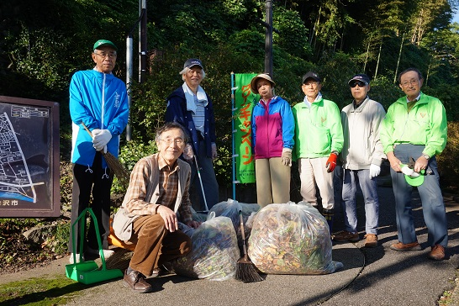
◆ ロシア・バルト海ｸﾙｰｽﾞ体験記(1) ◆
平口 哲夫
2015年8月20～30日、ﾀｰｷｯｼｭｴｱﾗｲﾝｽﾞとｸﾙｰｽﾞ船“MSCｵｰｹｽﾄﾗ”を利用して「ﾛｼｱ・ﾊﾞﾙﾄ海ｸﾙｰｽﾞ5ヵ国周遊11日間」のおまかせ観光旅行を楽しみました。8月20日22:30成田空港発のTK-0053で12時間余りかけてﾄﾙｺのｲｽﾀﾝﾌﾞｰﾙへ。ISﾃﾛを心配していたのですが、旅行添乗員は「全然心配ないですよ」と言っていて、実際、ｲｽﾀﾝﾌﾞｰﾙのｱﾀﾃュㇽｸ国際空港は見た目、平穏そのものでした。しかし、2016年6月28日に、この空港でもﾃﾛ攻撃が起きて死傷者が出たのですから、やはり安心はできない状況だったことになります。
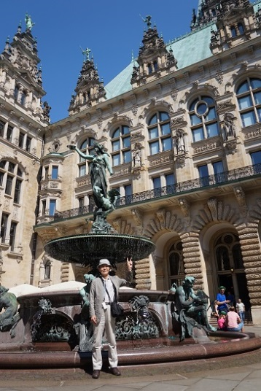
それはともかく、中継空港で4時間ほど待機、現地時間8月21日8:40発のTK-1661でﾄﾞｲﾂのﾊﾝﾌﾞﾙｸへ（所要時間3時間余）。ﾊﾝﾌﾞﾙｸではﾊﾞｽに乗って、市庁舎、聖ﾐﾊｴﾙ教会、倉庫街などを見て回りました。左掲の写真は、19世紀末に建てられた、ﾈｵ・ﾙﾈｯｻﾝｽ様式の市庁舎で撮ったもの。下掲の写真は、市庁舎広場に立つ、第一次世界大戦（1914-1918）で亡くなった4万人市民を追悼する記念碑を中心に撮ったもの。Vierzig tausend Söhne der Stadt liessen ihr Leben für Euchという碑文が刻まれています。私の母は第一次世界大戦の勃発した1914年生まれ、私は第二次世界大戦が終わった1945年生まれですので、感慨深くこの碑を見ました。
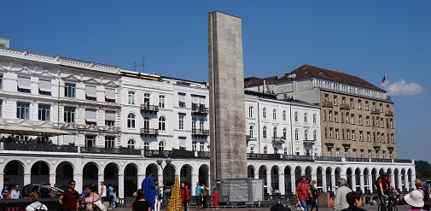
次に掲げる写真は、2015年に世界遺産に登録された「運河沿いの倉庫街」。ｵﾌｨｽが入居したり、鉄道模型中心のｼﾞｵﾗﾏﾊﾟｰｸ「ﾐﾆﾁｭｱ・ﾜﾝﾀﾞｰランド」や「国際海洋博物館」などがあったりして賑わっています。
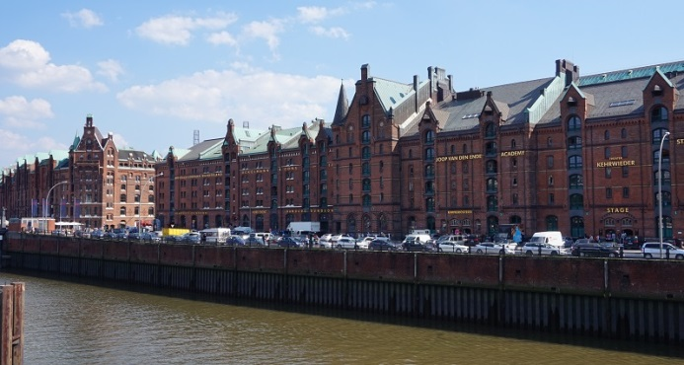
ﾚｵﾅﾙﾄﾞ・ﾎﾃﾙ・ﾊﾝﾌﾞﾙｸﾞ・ｽﾃィﾙﾎﾙﾝに一泊。
（つづく）

